Functioneel ontwerp

# Titel vervolgblad

|  |  |  |
| --- | --- | --- |
| **Project** |  | |
| Naam: | GGz Windows Phone Applicatie | |
| Opdrachtgever: | Jarno van Rootselaar | |
| Tussenpersoon: | Monique Landsberger | |
| Startdatum: | 11/04/2016 | |
| Einddatum: | 22/06/2016 | |
| Adres: | GGz muiderslot  Muiderslotstraat 150  4834KN Breda | |
|  |  | |
|  | |
| **Leerling** |  | |
| Naam: | Mike Kooistra, Ricky van den Berg | |
| Klas: | RIO4-APO3A | |
| Leerling-nummer: | 179702, 196626 | |
| **School** |  | |
| Adres: | Radius College Breda | |
|  | Terheijdenseweg 350 | |
|  | 4826 AA Breda | |
| Telefoon: | +31 (0)76 573 34 44 | |
| SLBer: | Fer van Krimpen | |
| Email: | [kr1f@rocwb.nl](mailto:kr1f@rocwb.nl) | |
|  |  | |
| **Algemeen** |  | |
| Reactietermijn: | 5 werkdagen | |
| Datum uitgave: | 11/04/2016 | |
| Datum akkoord: |  | |

Inhoud

Titel vervolgblad 1

datadictionary 3

Modeldictionary 4

Sequentiediagram - Vragen inleveren 0

# datadictionary

|  |  |  |  |  |
| --- | --- | --- | --- | --- |
| Gegevens | Type | Waardebereik | Verplicht | Omschrijving |
| id | Primary key | MAX int32 | Ja | Id van user |
| username | Varchar(20) | 0-20 | Ja | Inlognaam van user |
| name | Varchar(20) | 0-20 | ja | voornaam |
| surname | Varchar(40) | 0-40 | ja | achternaam |
| dateofbirth | Date | Date | ja | Geboortedatum |
| Clientcode | INT32 | MAX int32 | ja | Code van de client |
| id | Primary Key | MAX int32 | ja | Id van admin |
| password | Varchar(50) | 0-50 | ja | password |
| id | Primary Key | MAX int32 | ja | Id van test |
| userid | Foreign Key | MAX int32 | ja | Id van user |
| id | Primary Key | MAX int32 | ja | Id van score |
| testid | Foreign Key | MAX int32 | ja | Id van test |
| score | INT32 | MAX int32 | ja | Score voor test |
|  |  |  |  |  |

# Modeldictionary

|  |  |  |
| --- | --- | --- |
| Kandidaat klasse | Type | beschrijving |
| doel | Te vaag |  |
| applicatie | Te vaag |  |
| vragenlijsten | Kandidaat klasse | Hierin word alle logica van de vragenlijsten gezet, en de data opgehaald uit xml |
| vragen | Duplicate Kandidaat klasse van vragenlijsten |  |
| functie | Te vaag |  |
| einddatum | Te vaag |  |
| Huisstijl | Te vaag |  |
| gebruikers | Kandidaat klasse | Hierin worden alle gegevens van de gebruiker bewaakt en bijgehouden |
| opties | Te vaag |  |
| resultaten | Kandidaat Klasse | Hierin word de score berekent van de vragenlijsten |
| voortgang | Attribuut van pagina | Hierin word opgeslagen hoever je in de vragenlijst bent |
| procenten | Attribuut van pagina | Laat de voortgang zien in procenten |
| database | Te vaag |  |
| pagina | Klasse |  |
| resultaten | Kandidaat Klasse | Hierin word de score berekent van de vragenlijsten |
| voortgang | Attribuut van pagina | Hierin word opgeslagen hoever je in de vragenlijst bent |
| procenten | Attribuut van pagina | Laat de voortgang zien in procenten |
| gebruikers | Kandidaat klasse | Hierin worden alle gegevens van de gebruiker bewaakt en bijgehouden |
| vragenlijsten | Kandidaat klasse | Hierin word alle logica van de vragenlijsten gezet, en de data opgehaald uit xml |

# Klassendiagram

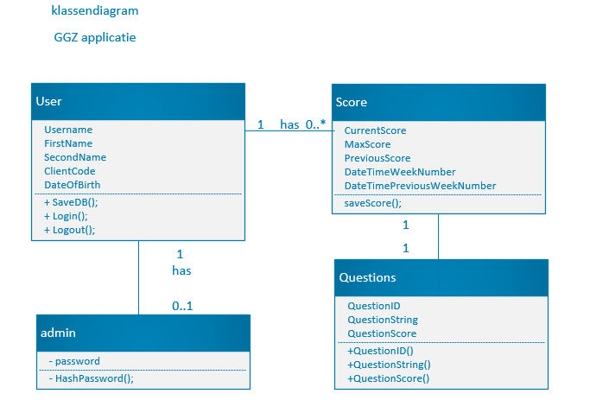

# Sequentiediagram - Vragen inleveren

